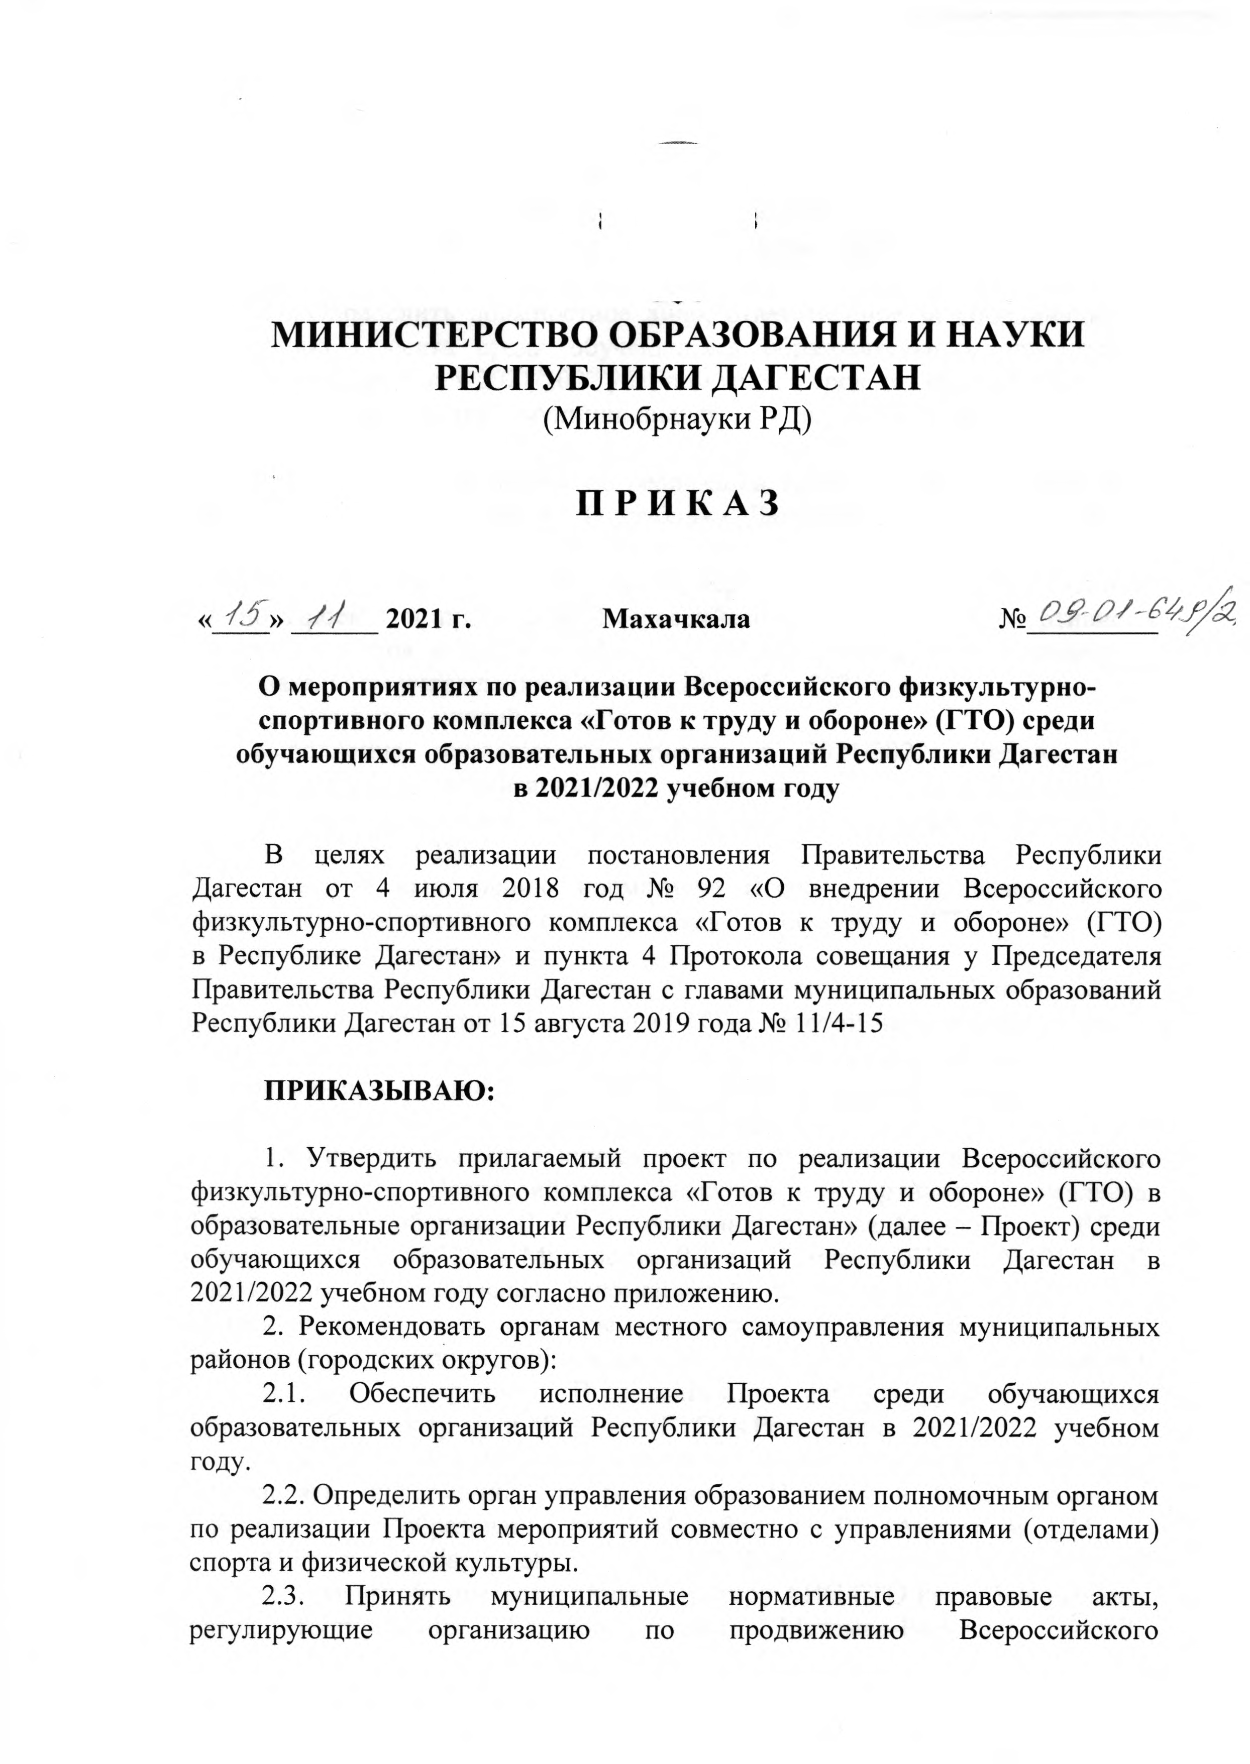

# МИНИСТЕРСТВО ОБРАЗОВАНИЯ И НАУКИ

**РЕСПУБЛИКИ ДАГЕСТАН**

(Минобрнауки РД)

# ПРИКАЗ

« /3 » // **2021 г. Махачкала №**

**О мероприятиях по реализации Всероссийского физкультурно­ спортивного комплекса «Готов к труду и обороне» (ГТО) среди обучающихся образовательных организаций Республики Дагестан в 2021/2022 учебном году**

В целях реализации постановления Правительства Республики Дагестан от 4 июля 2018 год № 92 «О внедрении Всероссийского физкультурно-спортивного комплекса «Готов к труду и обороне» (ГТО) в Республике Дагестан» и пункта 4 Протокола совещания у Председателя Правительства Республики Дагестан с главами муниципальных образований Республики Дагестан от 15 августа 2019 года№ 11/4-15

**ПРИКАЗЫВАЮ:**

1. Утвердить прилагаемый проект по реализации Всероссийского физкультурно-спортивного комплекса «Готов к труду и обороне» (ГТО) в образовательные организации Республики Дагестан» (далее - Проект) среди обучающихся образовательных организаций Республики Дагестан в 2021/2022 учебном году согласно приложению.
2. Рекомендовать органам местного самоуправления муниципальных

районов (городских округов):

* 1. Обеспечить исполнение Проекта среди обучающихся образовательных организаций Республики Дагестан в 2021/2022 учебном году.
  2. Определить орган управления образованием полномочным органом по реализации Проекта мероприятий совместно с управлениями (отделами) спорта и физической культуры.
  3. Принять муниципальные нормативные правовые акты, регулирующие организацию по продвижению Всероссийского

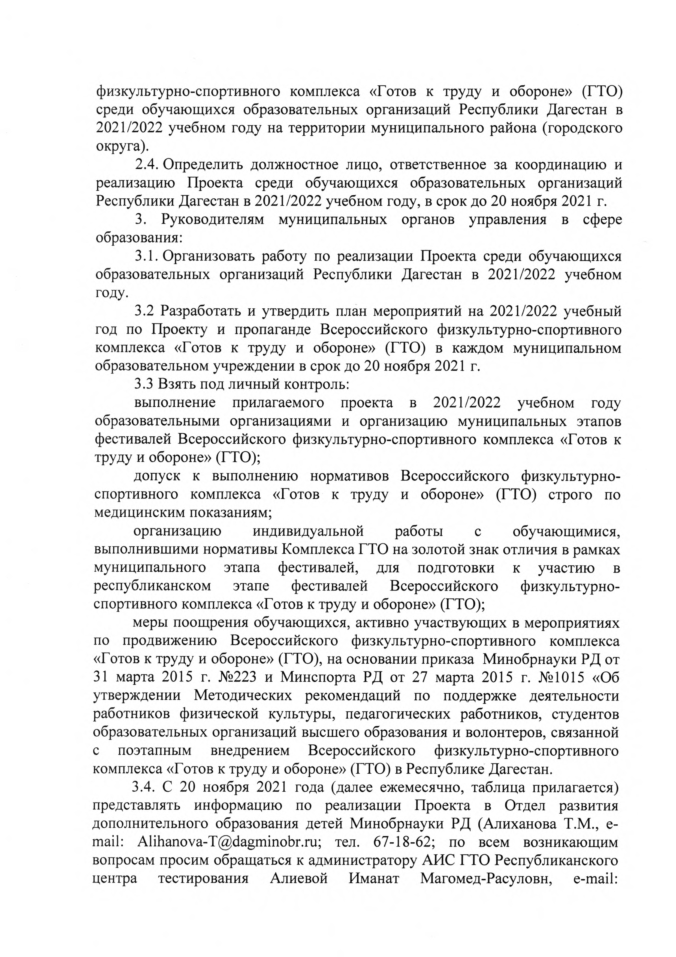физкультурно-спортивного комплекса «Готов к труду и обороне» (ГТО) среди обучающихся образовательных организаций Республики Дагестан в 2021/2022 учебном году на территории муниципального района (городского округа).

* 1. Определить должностное лицо, ответственное за координацию и реализацию Проекта среди обучающихся образовательных организаций Республики Дагестан в 2021/2022 учебном году, в срок до 20 ноября 2021 г.

1. Руководителям муниципальных органов управления в сфере

образования:

* 1. Организовать работу по реализации Проекта среди обучающихся образовательных организаций Республики Дагестан в 2021/2022 учебном году.
  2. Разработать и утвердить план мероприятий на 2021/2022 учебный год по Проекту и пропаганде Всероссийского физкультурно-спортивного комплекса «Готов к труду и обороне» (ГТО) в каждом муниципальном образовательном учреждении в срок до 20 ноября 2021 г.
  3. Взять под личный контроль:

выполнение прилагаемого проекта в 2021/2022 учебном году образовательными организациями и организацию муниципальных этапов фестивалей Всероссийского физкультурно-спортивного комплекса «Готов к труду и обороне» (ГТО);

допуск к выполнению нормативов Всероссийского физкультурно­ спортивного комплекса «Готов к труду и обороне» (ГТО) строго по медицинским показаниям;

организацию индивидуальной работы с обучающимися, выполнившими нормативы Комплекса ГТО на золотой знак отличия в рамках муниципального этапа фестивалей, для подготовки к участию в республиканском этапе фестивалей Всероссийского физкультурно­ спортивного комплекса «Готов к труду и обороне» (ГТО);

меры поощрения обучающихся, активно участвующих в мероприятиях

по продвижению Всероссийского физкультурно-спортивного комплекса

«Готов к труду и обороне» (ГТО), на основании приказа Минобрнауки РД от

31 марта 2015 г. №223 и Минспорта РД от 27 марта 2015 г. №1015 «Об утверждении Методических рекомендаций по поддержке деятельности работников физической культуры, педагогических работников, студентов образовательных организаций высшего образования и волонтеров, связанной с поэтапным внедрением Всероссийского физкультурно-спортивного комплекса «Готов к труду и обороне» (ГТО) в Республике Дагестан.

3.4. С 20 ноября 2021 года (далее ежемесячно, таблица прилагается) представлять информацию по реализации Проекта в Отдел развития дополнительного образования детей Минобрнауки РД (Алиханова Т.М., е- тай: АИ11апоуа-Т@с1а§ттоЬг.ги; тел. 67-18-62; по всем возникающим вопросам просим обращаться к администратору АИС ГТО Республиканского центра тестирования Алиевой Иманат Магомед-Расуловн, е-таП:

[а11еуа0905@таП.ги](mailto:а11еуа0905@таП.ги) тел. 8(988)-798-38-88).

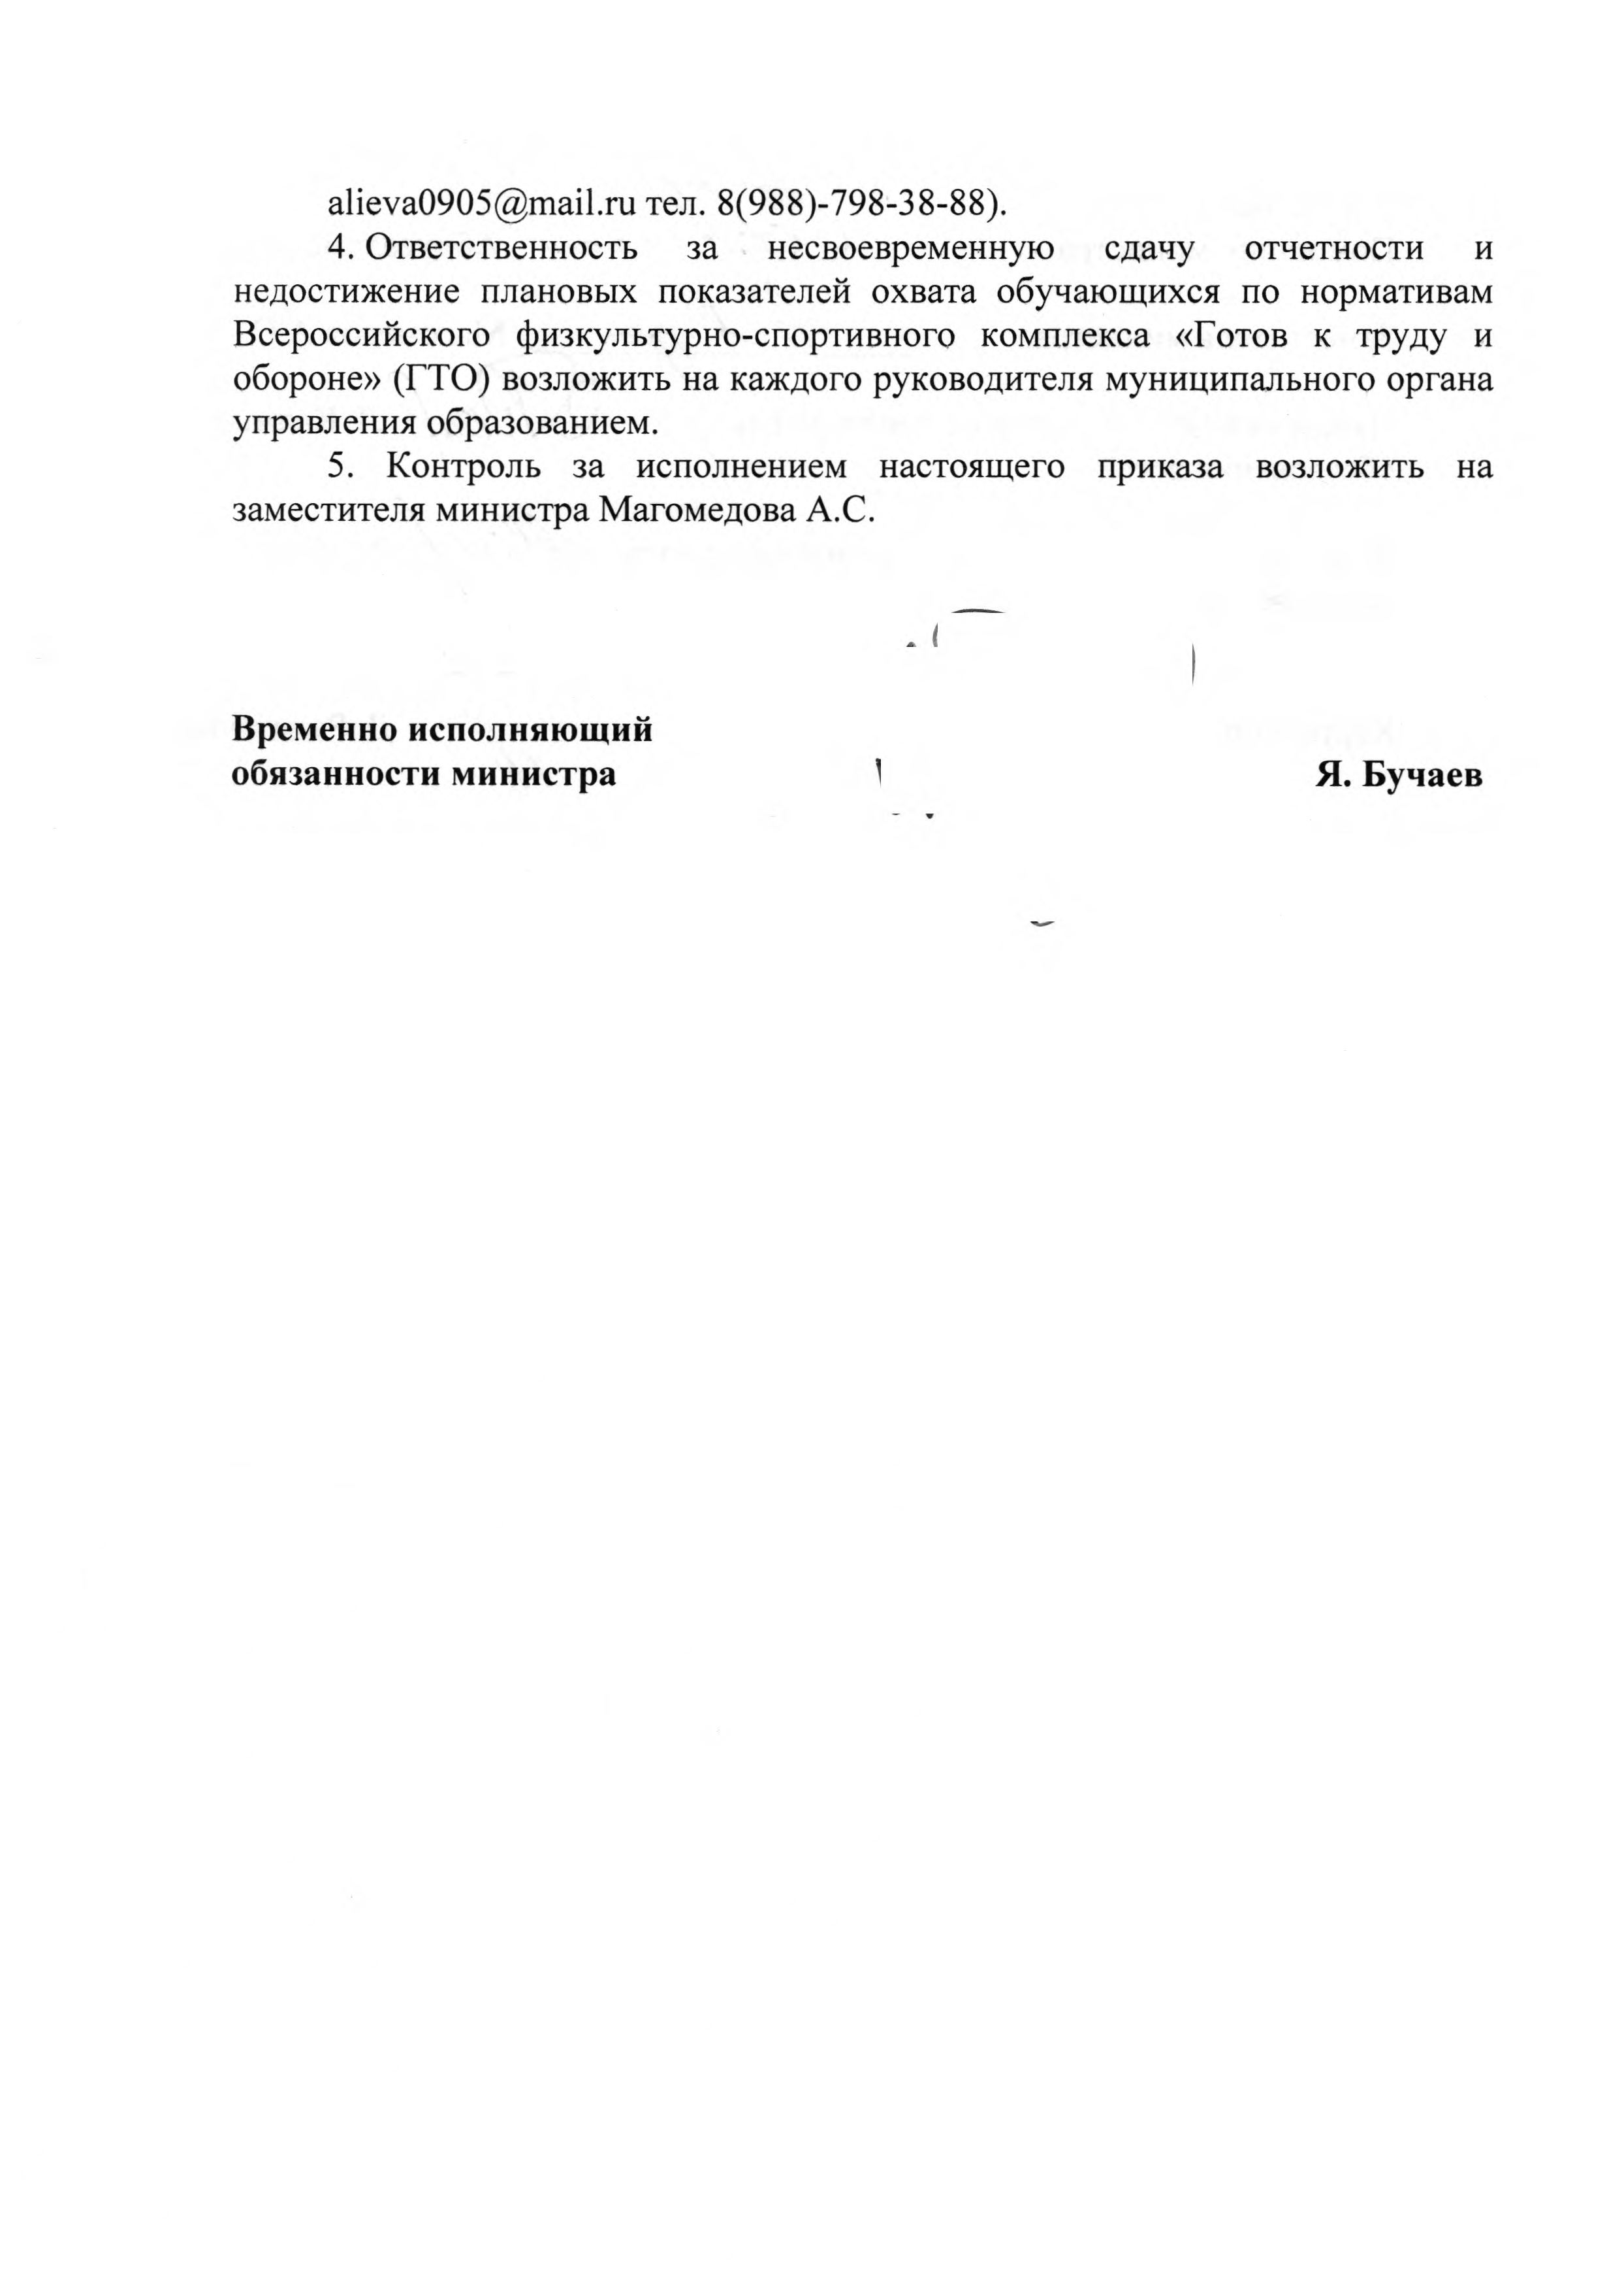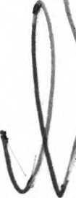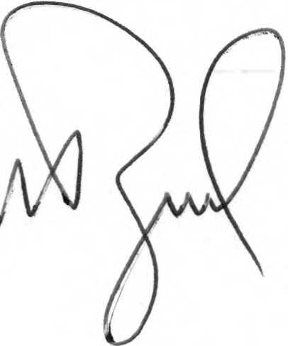

1. Ответственность за несвоевременную сдачу отчетности и недостижение плановых показателей охвата обучающихся по нормативам Всероссийского физкультурно-спортивного комплекса «Готов к труду и обороне» (ГТО) возложить на каждого руководителя муниципального органа управления образованием.
2. Контроль за исполнением настоящего приказа возложить на

заместителя министра Магомедова А.С.

**Временно исполняющий**

**обязанности министра Я. Бучаев**